学 号：2012100101041

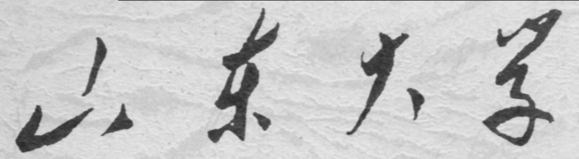

学 士 学 位 论 文

论文题目：薛定谔方程的有效理论和重整化研究

|  |  |
| --- | --- |
| 作者姓名 | **黄应生** |
| 专业 | **物理学** |
| 指导教师 | **贾宇，李世渊** |

2016 年 5 月 24 日